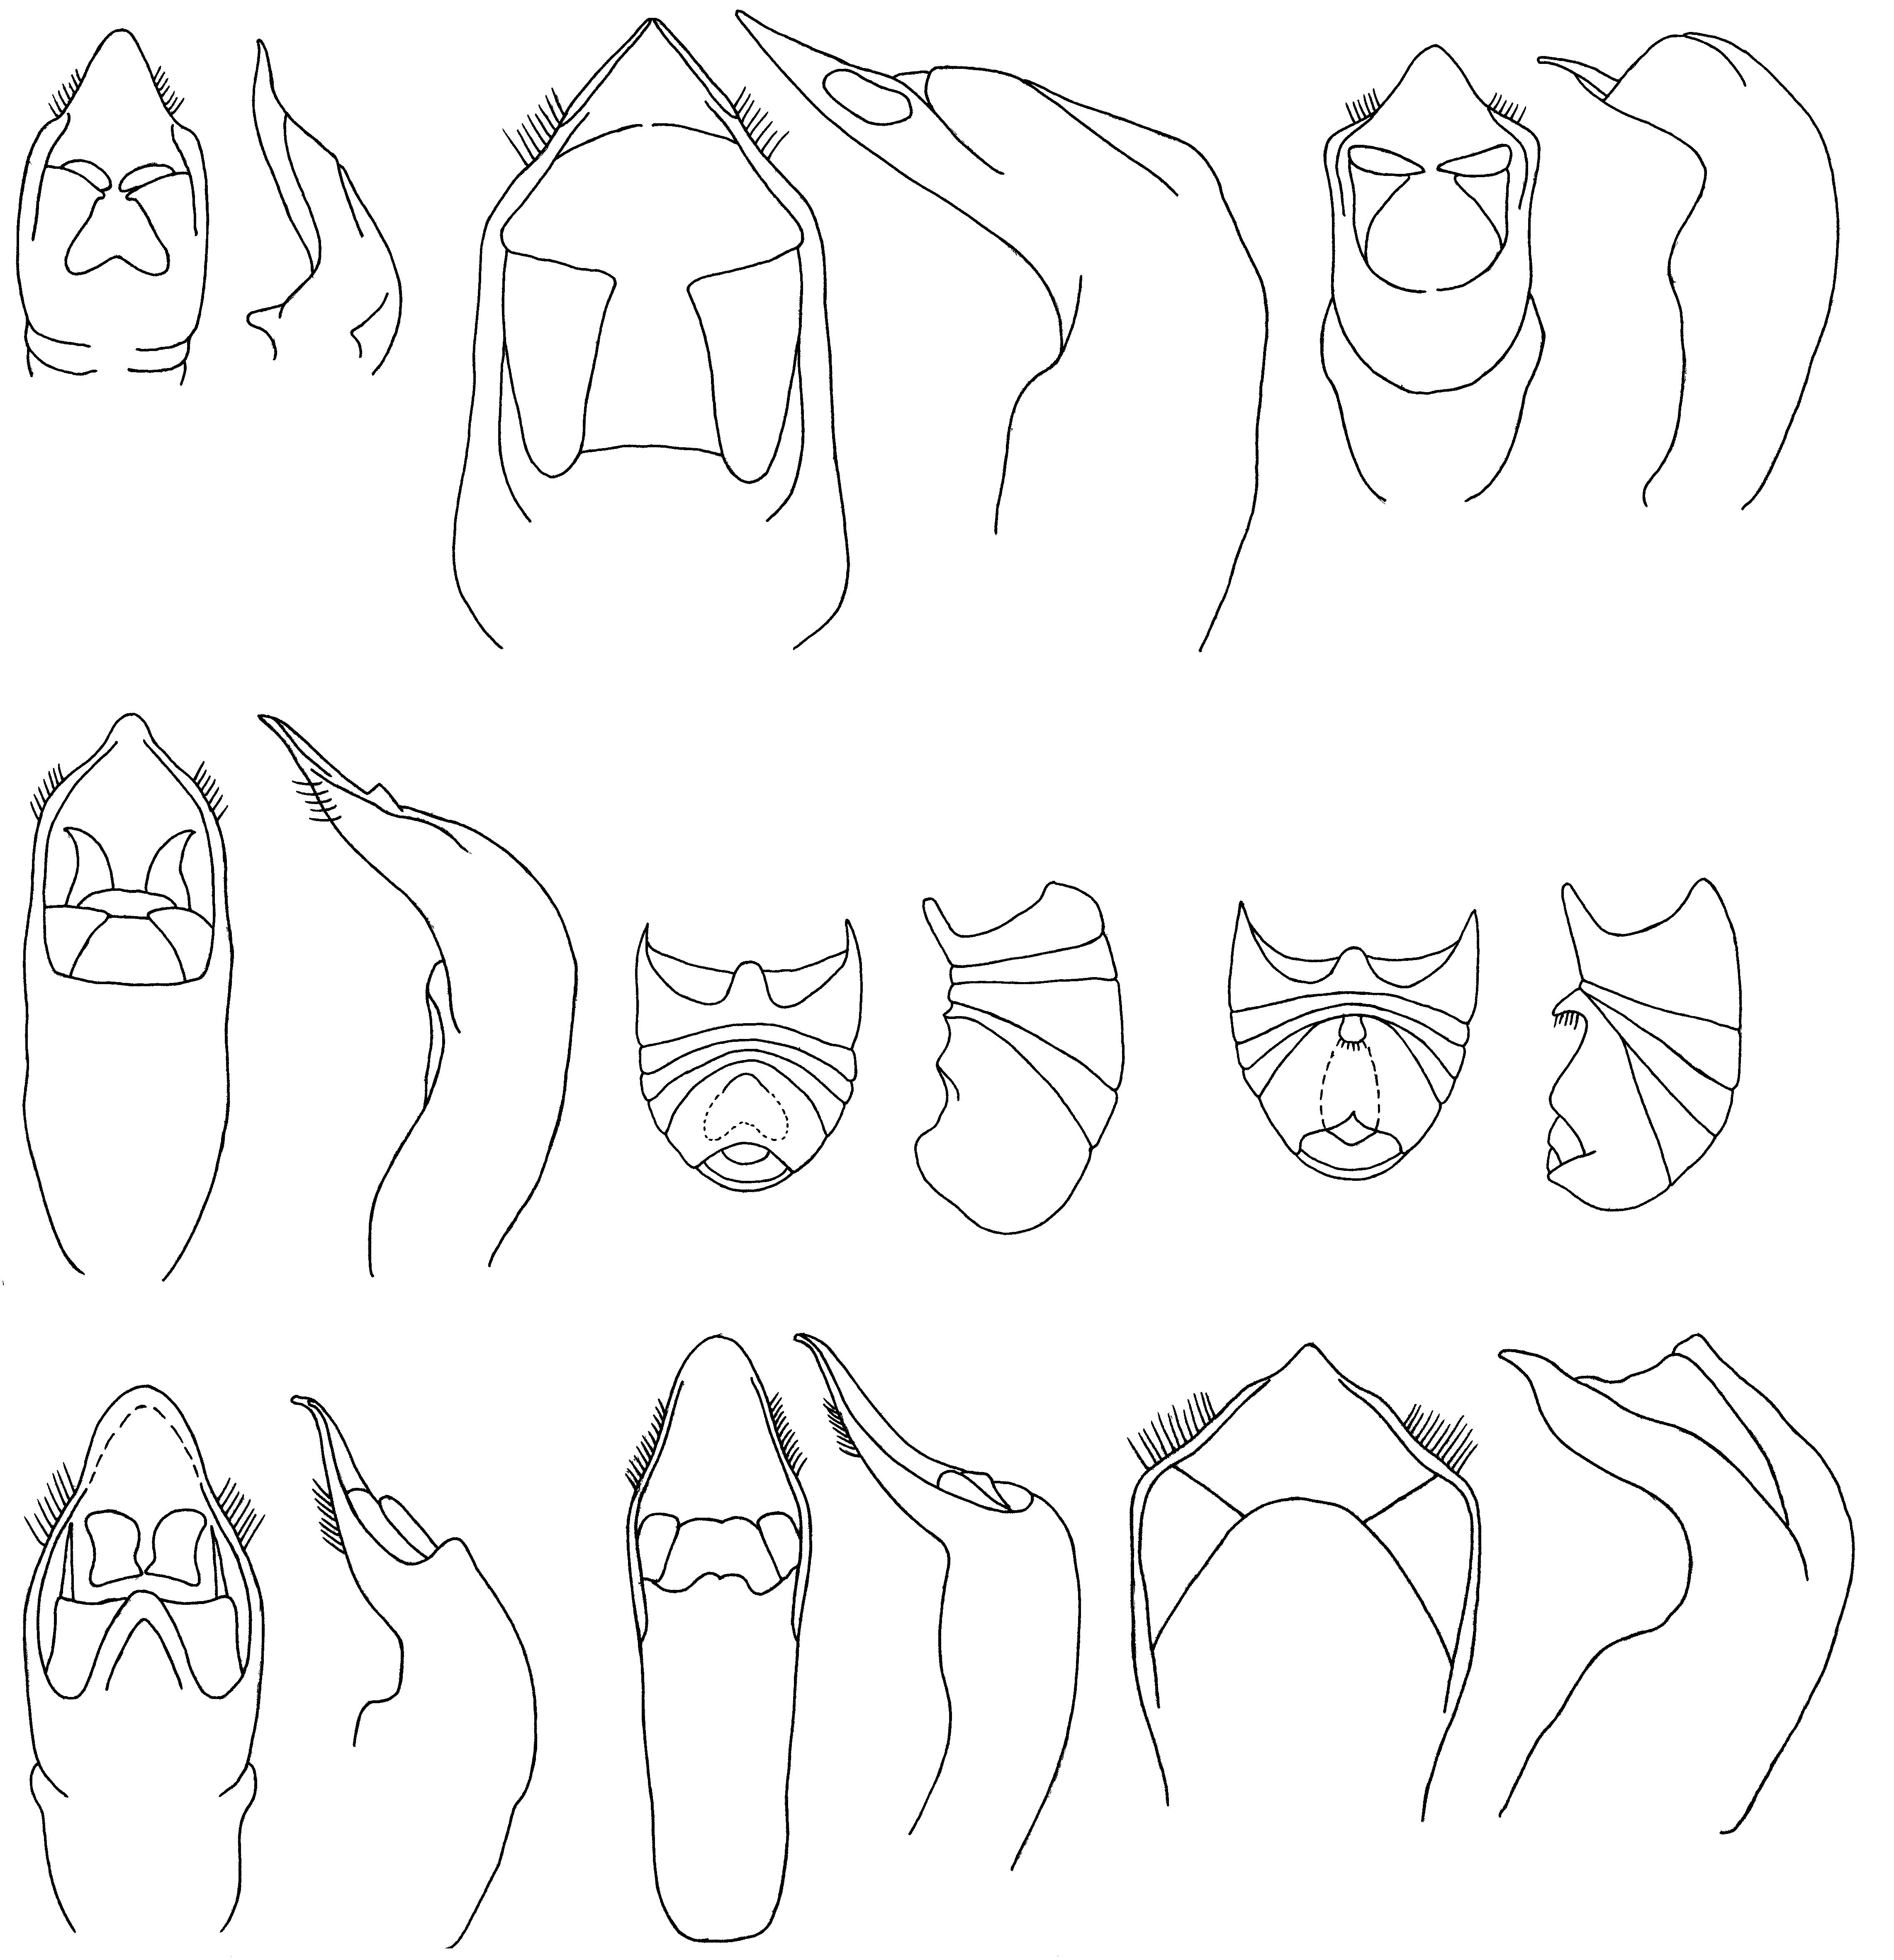
703
704
705
706
707
708
709
710
711
712
713
714
715
716
717
718
719
720
Рис. 703 - 720. Cryptocephalus. Детали строения
703, 704 - C. hypochoeridis L., эдеагус; 705, 706 - C. praticola Wse., то же; 707, 708 - C. virens Suffr., то же; 709, 710 - C. violaceus Laich., то же; C. duplicatus Suffr.: 711, 712 - брюшко снизу и сбоку, 713, 714 - эдеагус; С. concolor Suffr.: 715, 716 - брюшко снизу и сбоку, 717, 718 - эдеагус; 719, 720 - C. regalis Gebl., эдеагус.

